新 书 推 荐
《在热带入睡》
Dormir el trópico

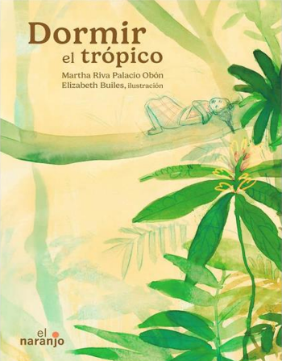
中文书名：《在热带入睡》
英文书名：Dormir el trópico
作 者：Martha Riva Palacio Obón and Elizabeth Builes
出 版 社：Ediciones El Naranjo
代理公司：Laura Gross/ANA
页 数：48页
出版时间：2025年6月
代理地区：中国大陆、台湾
审读资料：电子稿
类 型：故事绘本

已售出全球西班牙语版权（埃尔纳兰霍出版社）

- 作者获2024年阿斯特丽德·林格伦纪念奖（Astrid Lindgren Memorial Award）提名
- 绘者于2013年荣获特拉加卢斯国家插画奖（Tragaluz National Illustration Award）

本书卖点：

- 独特的诗意体裁：它并非传统故事书，而是一部“诗歌护身符”，以其独特的文学性和灵性内涵，在市场中脱颖而出。
- 顶尖创作阵容：作者是阿斯特丽德·林格伦纪念奖提名者，绘者是国家级插画奖得主，其作品刚荣获国际权威的巴彻尔德荣誉奖，强强联合，品质与声誉有绝对保障。
- 精美的艺术价值：绘者拥有科学插画背景，确保了对植物世界的精准而充满艺术性的描绘，使整本书成为一场诗与画交融的梦幻视觉盛宴。
- 跨越年龄的吸引力：书中关于家族记忆、自然与梦境的主题，以及独特的抒情笔触，能够同时深深吸引青少年与成年读者，具备“全龄段”绘本的销售潜力。
- 深厚的文化底蕴：故事灵感源于作者祖母在哥斯达黎加的真实童年，融合了拉丁美洲的丛林意象的声音，具有浓郁的文化特色和真实感。

内容简介：

《在热带入睡》是一首护身符般的诗篇，一场通往丛林的旅程——在那里，记忆与藤蔓交织，梦境幻化成淘气的猴子、幽灵般的娃娃与叶绿素的低语。
受其祖母在哥斯达黎加童年往事的启发，玛尔塔·里瓦·帕拉西奥·奥邦模糊了现实与想象的边界，编织出一个充满植物回响与祖先声音的世界。

伊丽莎白·布伊莱斯令人惊叹的插画，丰富了这本独特的图画书，使诗歌与图像交融成一场梦幻之旅。凭借玛尔塔独特的抒情笔触与 evocative 意象，本书将在青少年与成年读者心中引发深刻共鸣。

作者简介：
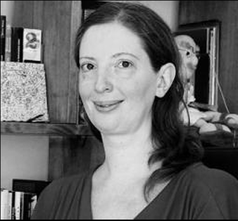
玛尔塔·里瓦·帕拉西奥·奥邦（Martha Riva Palacio Obón）是一位墨西哥作家和艺术家，其创作涵盖面向各年龄段儿童的小说、诗歌、故事和电视剧。她的作品多次入选国际青少年图书馆白乌鸦目录（White Ravens International Children's Library Catalog），并荣获多项大奖，包括巴科德瓦波尔奖（Barco de Vapor）、西班牙美洲儿童诗歌奖（Premio Hispanoamericano de Poesía para Niños）、格兰安古拉尔奖（Gran Angular prize）以及另类奖助金（Otherwise Fellowship）。

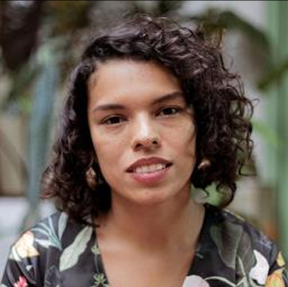
伊丽莎白·布伊莱斯（Elizabeth Builes）出生于哥伦比亚麦德林。她曾于哥伦比亚国立大学攻读视觉艺术，并在安蒂奥基亚大学植物标本馆担任科学插画师。她为哥伦比亚和墨西哥的书籍及其他平面媒体创作插画，并于2013年荣获特拉加卢斯国家插画奖。

内页插图：
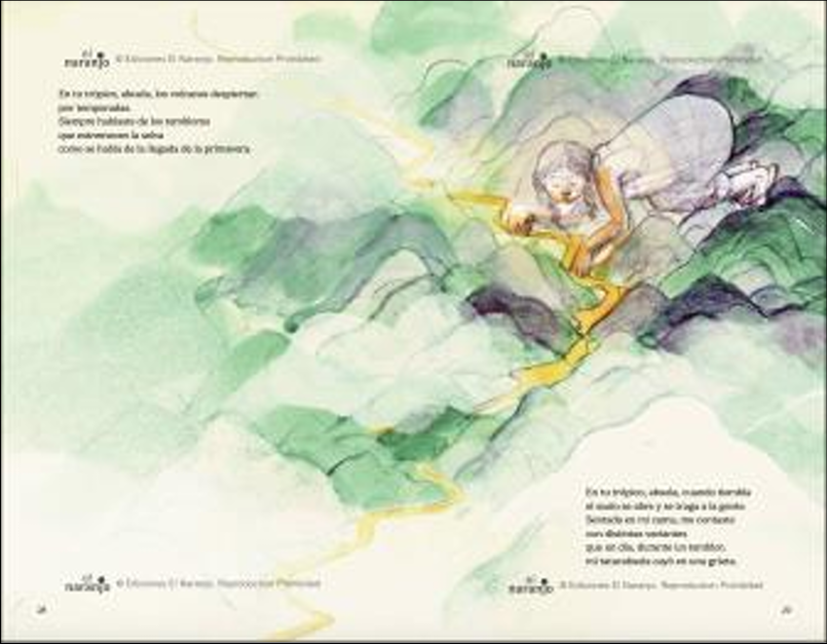

感谢您的阅读！
请将反馈信息发至：版权负责人
Email：Rights@nurnberg.com.cn
安德鲁·纳伯格联合国际有限公司北京代表处
北京市海淀区中关村大街甲59号中国人民大学文化大厦1705室, 邮编：100872
电话：010-82504106, 传真：010-82504200
公司网址：http://www.nurnberg.com.cn
书目下载：http://www.nurnberg.com.cn/booklist_zh/list.aspx
书讯浏览：http://www.nurnberg.com.cn/book/book.aspx
视频推荐：http://www.nurnberg.com.cn/video/video.aspx
豆瓣小站：http://site.douban.com/110577/
新浪微博：安德鲁纳伯格公司的微博_微博 (weibo.com)
微信订阅号：ANABJ2002


